评价报告网上公示表
项目编号：WTT-XP-22-020 □预评价□设计专篇 □控制效果评价☑现状评价□定期检测□日常检测
项目名称 | 榆中长虹焊接材料有限责任公司职业病危害因素现状评价报告
项目简介 | 榆中长虹焊接材料有限责任公司前身为兰州长虹电焊条厂，成立于1965年，1997年公司加入酒钢集团，2004年企业新建兰州市榆中县金崖镇厂区，运行至今。
行业类别 | “三 制造业 （二十一）C33金属制品业‘建筑、安全用金属制品制造”
项目组长 | 廖宇飞 | 报告审核人 |  | 蒋陕峰
质量负责人 | 韩炜烨 | 技术负责人 |  | 成晓琦
项目组成员 | 洪江、廖宇飞
采样时间 | 2023.01.09-11
报告提交时间 | 2023月6月8日
影像资料 | 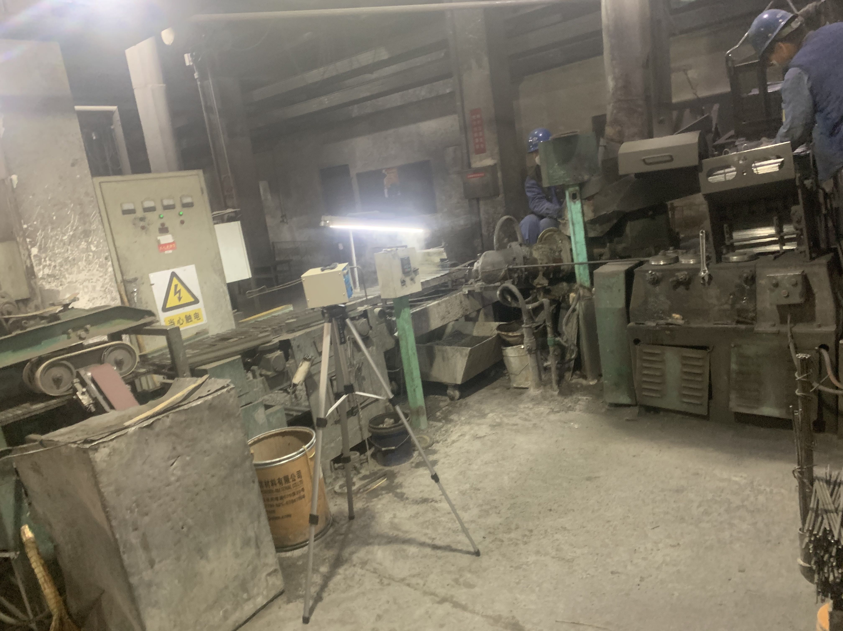 |  | 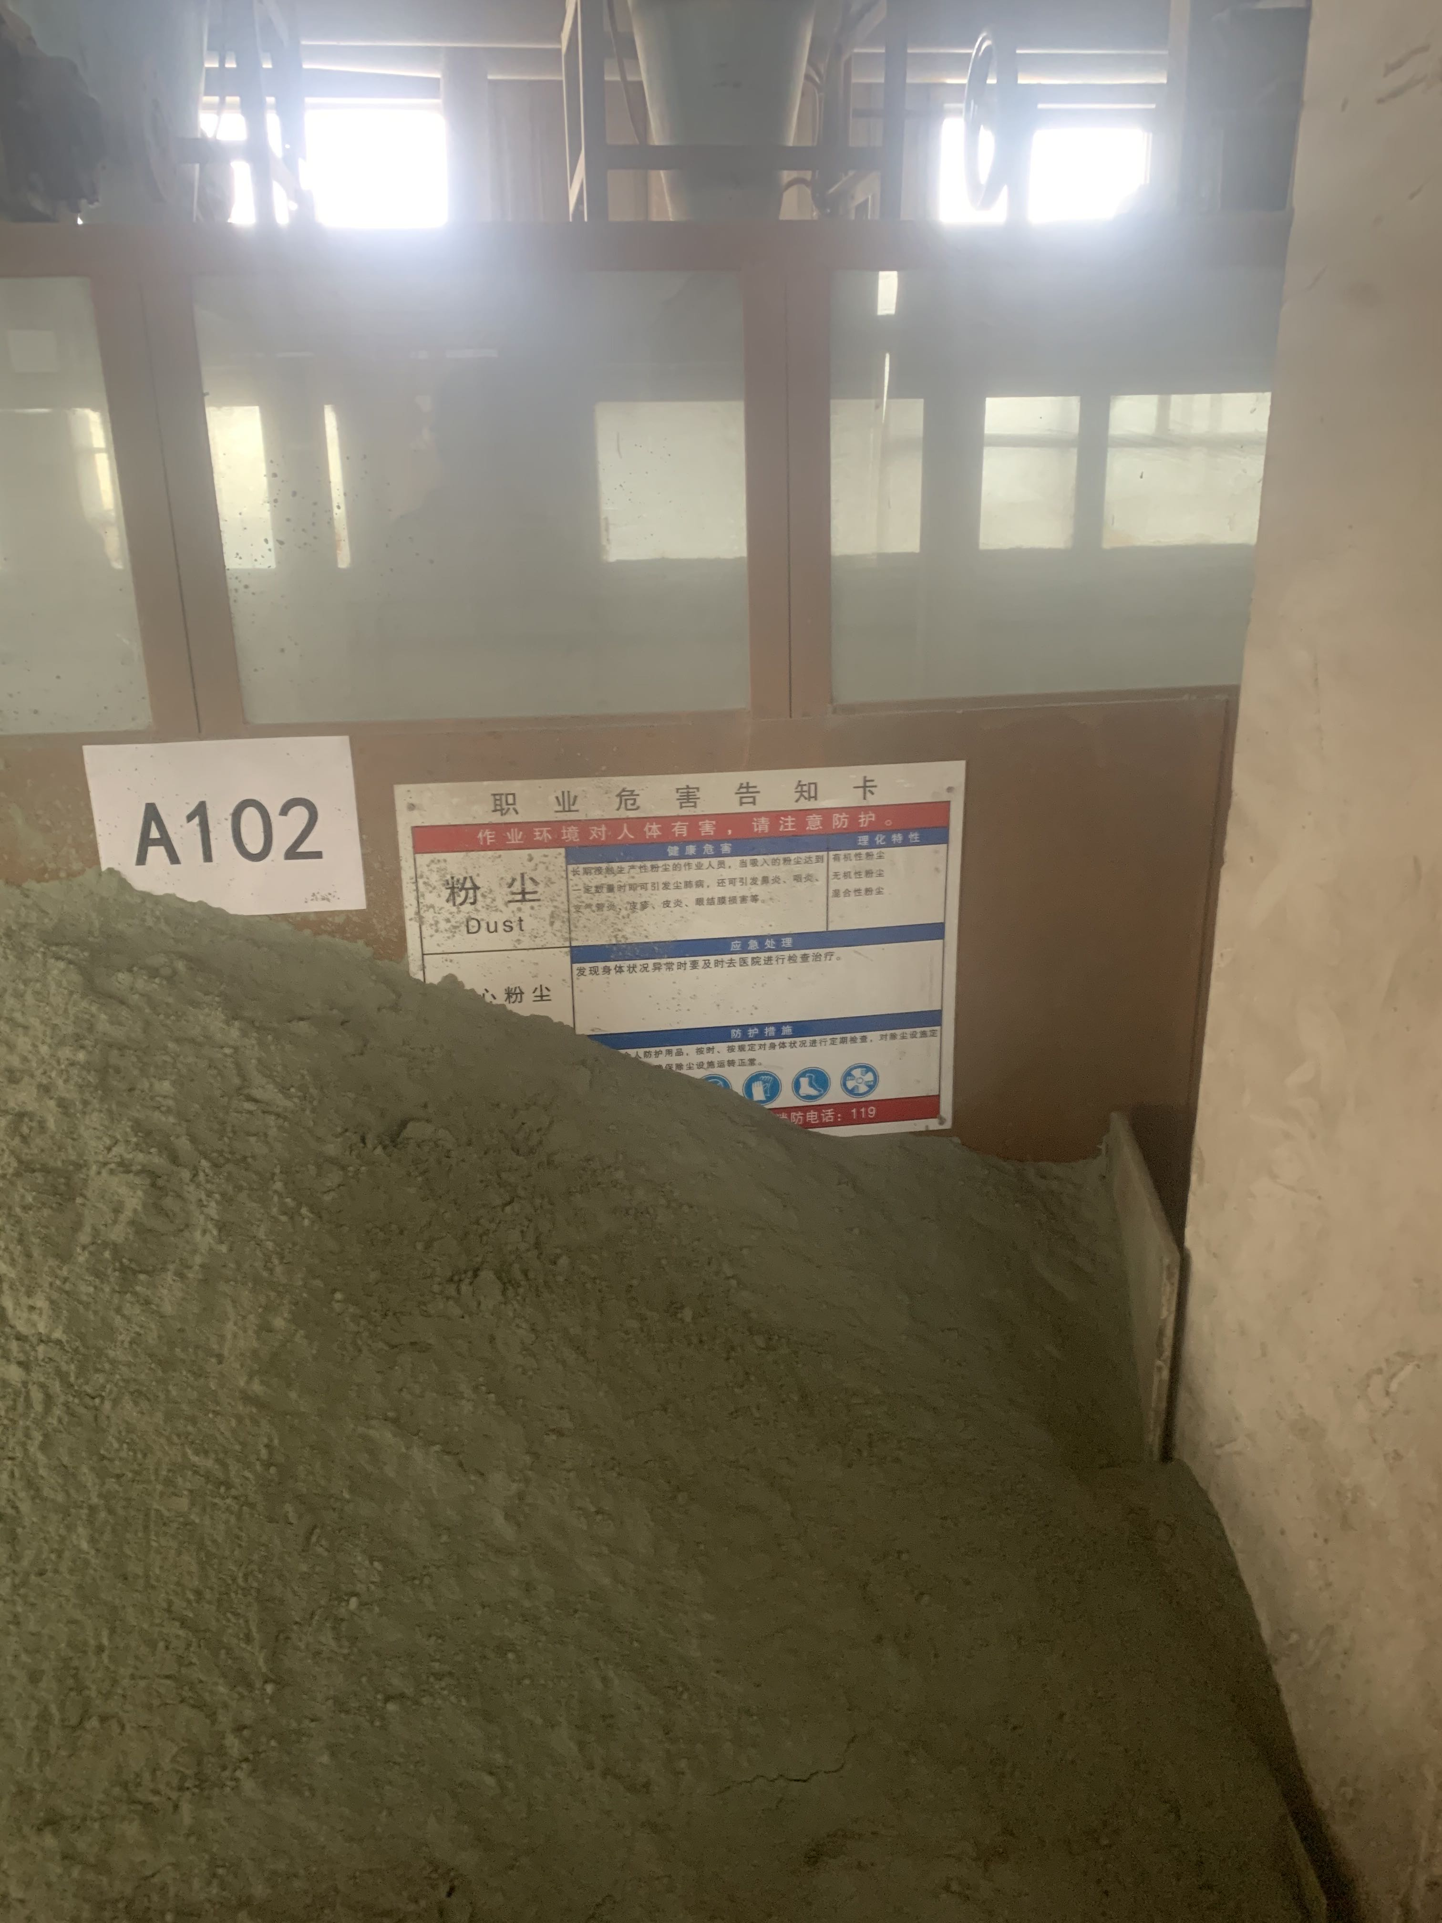
 | 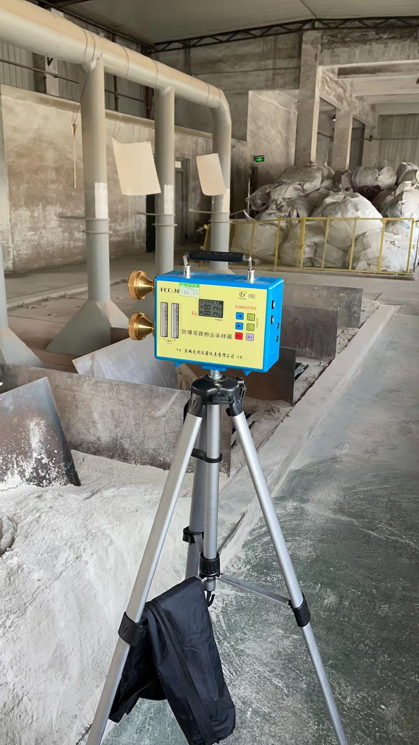 |  | 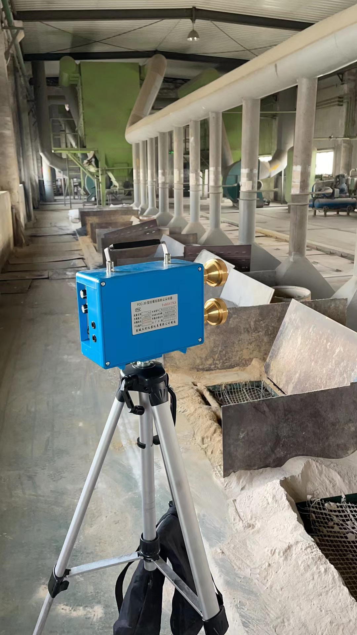
备注

